Анализ возможностей увеличения отношения сигнал/шум ³¹P магнитно-резонансных спектров in vivo
Манжурцев А.В.^{1,2}
Аспирант третьего года обучения, научный сотрудник
Институт биохимической физики им. Н.М. Эмануэля РАН, Москва, Россия¹
Научно-исследовательский институт неотложной детской хирургии и травматологии, Москва, Россия²
E–mail: Andrey.man.93@gmail.com
Введение
Фосфорная МР спектроскопия – уникальный способ прижизненного исследования энергетического метаболизма в головном мозге человека. Практически значимой задачей является преодоление проблем, связанных с низкой чувствительностью ядра ³¹P, и, как следствие, низкого сигнал/шума (SNR) ³¹P спектров. В настоящей работе определены возможности оптимизации методов получения ³¹P спектров in vivo с точки зрения временных затрат и SNR с помощью подбора оптимального времени повторения и ядерного усиления Оверхаузера (NOE).
Материалы и методы
В исследовании на МР томографе Philips Achieva 3.0T с использованием РЧ катушки для головы ³¹P/¹H bird cage coil приняло участие 10 здоровых испытуемых (5 мужчин и 5 женщин) в возрасте 18-50 лет. Спектроскопический объём интереса размером 80x60x60 мм размещался в мозговое вещество. Для локализации использовалась последовательность ISIS (Image Selected InVivo Spectroscopy) со следующими параметрами: время эхо (TE) = 0,1 мс, FA = 35°, Samples=1024, BW=4000 Гц, число накоплений NSA = 64, широкополосная развязка от протонов.
Спектроскопическое исследование состояло из двух серий. В первой серии осуществлялся набор 3 спектров с вышеуказанными параметрами с различным временем повторения (TR = 2, 3 и 4 с. Во второй серии TR=3 с, применялась последовательность Waltz 16 с широкополосным облучением для NOE с изменением параметра «время смешивания» (mix time = 0, 250, 500, 750, 1000, 1250, 1500, 1750, 2000, 2250, 2500 мс).
Обработка спектров производилась в программе SpectroView рабочей станции Philips Extended Workspace. Результатом обработки являлся параметр SNR каждого пика. В первой серии для каждого испытуемого подсчитывался прирост SNR (в %) при увеличении TR. Во второй серии SNR каждого пика для каждого mix time нормировался на соответcтвующий этому пику SNR при mix time = 0.
Результаты
Процентное изменение SNR пиков ³¹P спектра для всех TR в приведено в таблице 1.
Таблица 1. Средний прирост TR (%). Жирным выделен прирост, превышающий порог эффективности (пояснение в обсуждении). PCr – фосфокреатин, g,a,b-ATP – три линии АТФ, Pi – неорганический фосфат, PE, PC – фосфомоноэфиры, GPE, GPC, GPX – фосфодиэфиры, DN - динуклеотиды
Peak | TR=3 s vs TR=2 s  Порог = 18,1 % | TR=4 s vs TR=3 s  Порог 13,4% | TR=4 s vs TR = 2 s  Порог 41,4%
PCr | 33,0 (4,7) | 11,2 (3,7) | 44,8 (9,4)
gATP | 18,5 (5,7) | 7,1 (5,8) | 27,5 (13,1)
aATP | 18,4 (7,4) | 6,7 (2,1) | 29,6 (15,7)
bATP | 16,9 (6,0) | 7,2 (4,1) | 32,1 (17,1)
Pi | 35,3 (11,2) | 23,5 (11,6) | 44,1 (15,5)
PE | 30,1 (13,6) | 11,8 (10,2) | 56,6 (19,2)
PC | 23,4 (7,1) | 4,1 (3,1) | 42,1 (27,4)
GPE | 37,7 (17,9) | 14,2 (18,5) | 73,6 (28,4)
GPC | 29,3 (16,1) | 11,0 (8,8) | 66,5 (31,0)
GPX | 5,0 (11,5) | 20,3 (9,1) | 37,9 (19,8)
DN | 20,1 (5,8) | 9,4 (4,5) | 22,3 (10,5)
Полученные по итогам второй серии графики относительного изменения SNR в зависимости от mix time ведут себя схожим с приведённым на рисунке 1 графиком для пика фосфоэтаноламина PE, сначала нарастая, затем с определённого момента на уровне 1500–2000 мс выходя на плато. Исключением является график для PCr, который вышел на плато ~ на 2250 мс. Максимальные значения прироста за счёт NOE составили 40%.
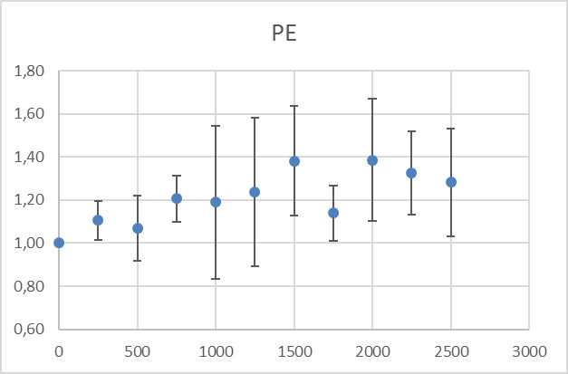
Рисунок 1. Относительное изменение SNR для пика PE в зависимости от параметра mix time
Обсуждение
Известно, что SNR~(NSA)^{1/2}. Однако, чем больше TR, тем меньше должно быть NSA для постоянства длительности исследования. Порог эффективности определяет, даёт ли увеличение TR такой прирост, чтобы скомпенсировать потери за счёт снижения NSA. При переходе от TR=2 с к TR=3 с NSA придётся снизить на 33,3%, что снизит SNR на ~18.1%. Если в данном случае прирост SNR за счёт роста TR превысит 18.1%, то использовать TR = 3000 выгоднее, чем TR = 2000. Аналогично рассчитываются пороги эффективности в двух оставшихся случаях.
По итогам первой серии измерений в согласии с вышеописанными рассуждениями видно, что использовать TR = 3 с выгоднее, чем TR = 2 с: для большинства метаболитов прирост SNR превышает пороговое значение. При TR=4 с против 2 с прирост SNR для большинства метаболитов недостаточен, чтобы компенсировать потери за счёт снижения числа накоплений. Сравнение TR = 4 с и TR = 2 с демонстрирует эффективность большего TR для пиков метаболитов, характеризующих липидный обмен и PCr, однако, не для пиков АТФ.
Время смешивания ограничено параметром TR и временем снятия спектра, которое составляет ~500 мс. Следовательно, при TR = 3000 мс время смешивания ограничено величиной примерно 2500 мс. По итогам второй серии оказалось, что значения, большие данного, прироста SNR не дадут ни для какого пика не дадут. При необходимости использовать меньший TR время смешивания тоже уменьшится, однако до значений ~1500 мс это не приведёт к потерям в сигнале за счёт NOE (кроме пика PCr, что не критично, поскольку его SNR и без того наибольший в ³¹P спектре мозга человека).

